### 【7.1 MON】

#### 任务

* Iproject需求澄清
* Iproject开发(入口宽度设置)
* 新丁部落高徒分享+会长竞选

### TUE】

#### 任务

* Iproject开发(引入png图标)
* 提醒助手列宽可单独调整：设置width:"auto"（代码未提交，会损失横向滚动条，该方案不可行）
* Iproject开发：页面布局——列表、弹窗

### WED】

#### 任务

### 【7.24 二】

#### 活动全景图跳转

* 首页活动全景图：signing.vue。
* 活动全景图页：i_actives.vue。获得活动数据545

跳转情况：

* 跳转卡片：
* 跳转活动详情页：937，

#### url封装

封装文件：D:\GitSpace\hdp-portal\src\components\common\service-config.js

项目封装文件：

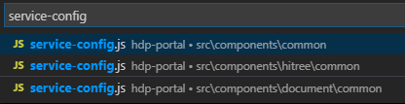

### 【7.26 五】

#### 行内编辑即保存

映射关系：IprjTemplatelList.vue

#### 表格内存引入图标，设置点击事件

BCM我的定时任务：BCMMyTimingTask.vue；参考：文档协同DoubleView.vue

### 【7.27 六】

#### 列表中引入图片作为图标

BCM我的定时任务：BCMMyTimingTask.vue；

#### 弹框回填：查询编码校验



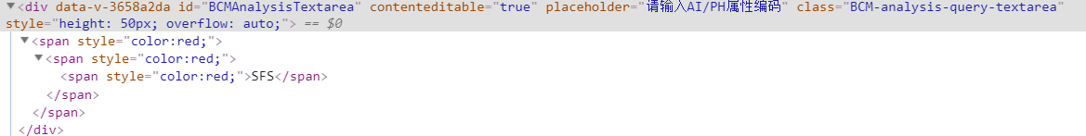

* 1. Input框赋值
* $()获取的为object对象，document.getElementById获取的为DOM元素

<https://www.cnblogs.com/theWayToAce/p/5591221.html>

* 给input赋值及获取：<https://blog.csdn.net/superit401/article/details/78406354>